Dove rolmodellen Activisten en pleitbezorgers

op het gebied van

politiek, economie en technologie

Heike Heubach: 2
Helene Jarmer 3
Alexandre Bloxs 4
Steffen Helbing: 5
Helene le DU: 6
Matthias Reinisch 7
Magdalena Moczulska: 8
Lina Koren 9

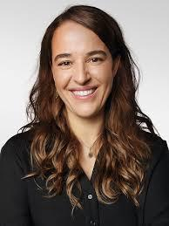
Heike Heubach:

Heike Heubach is sinds 2024 het eerste dove lid van de Duitse Bondsdag. Dit is een belangrijk teken van inclusie en toegankelijkheid in de politiek. Heubach zet zich in voor meer zichtbaarheid en gelijke rechten voor mensen met een beperking in openbare functies.

"Mijn inzet bewijst dat doofheid geen belemmering vormt voor politieke participatie."

Belangrijkste punten
- De eerste dove leden van de Bondsdag sinds 2024
- De belangen van dove mensen behartigen en pleiten voor inclusie
- Maak gebruik van de ondersteuning door gebarentaaltolken die door de administratie van de Bondsdag worden ingezet
- Symbool van diversiteit, gelijkheid en maatschappelijke verandering

Bronnen:Heike Heubach in de Bondsdagvanhttps://lag-selbsthilfe-sachsen.de/heike-heubach-neue-beauftragte-fuer-die-belange-von-menschen-mit-behinderungen/

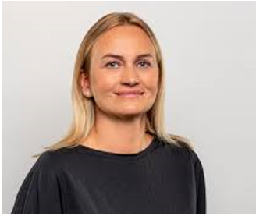
Helene Jarmer
Helene Jarmer is een Oostenrijkse politica.
Zij was het eerste dove lid van het Oostenrijkse parlement.
Ze zet zich al jaren in voor de rechten van dove mensen en voor inclusie. Het werk van Helene Jarmer heeft een belangrijke bijdrage geleverd aan de verandering in het bewustzijn over de rechten en kansen van dove mensen in Europa.


"Dove mensen moeten meer zichtbaarheid krijgen en gelijke kansen krijgen."

Belangrijkste punten
- Eerste dove afgevaardigde in het Oostenrijkse parlement
- Inzet voor gelijkheid, onderwijs en toegankelijkheid
- Bekend om haar inzet voor de rechten van de dovengemeenschap
- Symbool van inclusie en maatschappelijke verandering
- Voorzitter van de Oostenrijkse Vereniging voor Doven

Bron
Helene Jarmer in het Europees Parlement, Helene Jarmer – Pionier voor doven
https://www.bizeps.or.at/autor/jarmer-mag-helene/

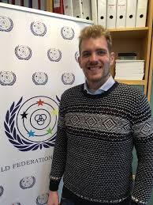

Alexandre Bloxs
Alexandre Bloxs is een dove activist en deskundige op het gebied van inclusie, toegankelijkheid en mensenrechten. Hij zet zich wereldwijd in voor de rechten van dove mensen en hun maatschappelijke participatie.

"Inclusie betekent dat iedereen er evenveel bij hoort."

Belangrijkste punten
- Dove activist en spreker
- Aandacht voor internationale inclusie en mensenrechtenwerk
- Toegewijd aan het verbeteren van de levensomstandigheden van dove mensen wereldwijd
- Combineert expertise met voorlichting aan het publiek
- Inzet voor de rechten van dove gemeenschappen wereldwijd
- Deelname aan internationale conferenties en workshops
- Werk bij ngo’s en belangenorganisaties die zich inzetten voor inclusie

Bronnen:https://www.oeglb.at/interview-alexandre-bloxs-von-der-eud/
https://www.facebook.com/WfDeaf.org/posts/alexandre-bloxs-from-belgium-joined-the-wfd-secretariat-as-a-new-human-rights-of/2025067470895443/

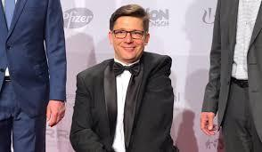
Steffen Helbing
Steffen Helbing is een dove deskundige op het gebied van inclusie en toegankelijkheid. Hij zet zich in voor de rechten van dove mensen en streeft naar maatschappelijke participatie en toegankelijkheid. Helbing benadrukt dat maatschappelijke verandering alleen mogelijk is door bewustwording en concrete maatregelen.

"Inclusie betekent barrières wegnemen, zodat iedereen op gelijke voet kan deelnemen."

Belangrijkste punten
- activist voor de inclusie van doven
- Aandacht voor toegankelijkheid, onderwijs en de samenleving
- Betrokken bij diverse organisaties en initiatieven
- Spreker op nationale en internationale evenementen
- Al jarenlang actief inzet voor de rechten van doven
- Deelname aan inclusieve projecten, workshops en lezingen
- Samenwerking met ngo’s en belangenorganisaties op het gebied van inclusie

Bron: Duitse Federatie van Doven (DGB)
https://www.taubenschlag.de/2019/05/wfd-kandidatur-von-steffen-helbing/

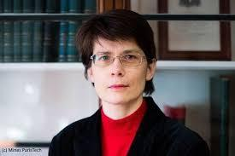
Helene le Dû
Helene Le Dû is een Franse dove politica en activiste die zich op Europees niveau inzet voor de rechten van mensen met een gehoorbeperking. Haar belangrijkste aandachtspunten zijn inclusie, toegankelijkheid en maatschappelijke participatie.

"Iedereen heeft recht op gelijke toegang tot onderwijs, werk en maatschappelijke participatie."

Belangrijkste punten
- Dove politicus in Frankrijk
- Zich inzetten voor inclusie en mensenrechten op EU-niveau
- Betrokkenheid bij nationale en Europese netwerken
- Vertegenwoordiger van de dovengemeenschap
- Politiek artikel: Inzet voor de rechten van doven in Frankrijk
- Pleiten voor wetswijzigingen en inclusieve maatregelen in Europa

Bron:
Helene Le Dû in het Europees Parlement.
https://www.lemondeinformatique.fr/actualites/lire-mines-paristech-helene-le-du-nommee-directrice-adjointe-74268.html

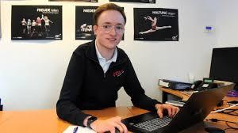
Matthias Reinisch

Mathias Reinisch is een dove ondernemer en activist uit Duitsland. Reinisch laat zien dat inclusieve werkplekken haalbaar zijn en dat sociale verandering kan worden bewerkstelligd door bewustwording te creëren.

"Toegankelijkheid is essentieel om dove mensen gelijke kansen te bieden."

Belangrijkste punten
- Dove ondernemer en voorvechter van inclusie
- Voorvechters van toegankelijke werkplekken en zichtbaarheid van dove professionals
- Mentor- en netwerkmogelijkheden voor dove professionals
- benadrukt het belang van technologische ondersteuning en bewustmaking
- Oprichting van inclusieve bedrijven of initiatieven
- Betrokkenheid bij organisaties voor doven op het werk
- Deelname aan conferenties, workshops en uitwisselingsprogramma’s over inclusie

Bronnen:reinisch-partner.de
https://www.shz.de/sport/schleswig-holstein/artikel/sorgen-im-kreissportverband-nf-um-die-zukunft-der-inklusion-45742115

Magdalena Moczulska
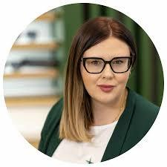
Magdalena Moczulska is een dove activiste uit Polen en deskundige op het gebied van inclusief onderwijs. Ze zet zich op EU-niveau in voor de rechten van dove mensen en voor toegang tot inclusief onderwijs. Moczulska laat zien dat inclusief onderwijs onmisbaar is om de maatschappelijke participatie van dove mensen te verbeteren.

"Inclusie in het onderwijs is de sleutel tot een rechtvaardigere samenleving."

Belangrijkste punten
- Deskundige en activist op het gebied van onderwijs aan doven
- Toegewijd aan inclusieve onderwijssystemen in Europa
- Werkt op het snijvlak van politiek, ngo’s en onderwijsinstellingen
- Pleiten voor juridische verbeteringen in het onderwijs
- Werken aan Poolse inclusieprojecten
- Actief in Europese organisaties op het gebied van onderwijs en inclusie
- Deelname aan EU-conferenties en beleidsworkshops

BronnenvanEASNIE
https://www.youtube.com/@MagdalenaMoczulska

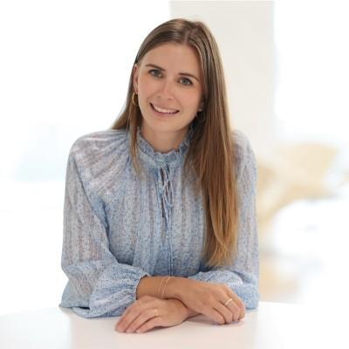
Lina Koren
Lina Koren is een dove wetenschapper en activiste uit Zweden die zich inzet om met behulp van technologie de inclusie en het onderwijs van dove mensen in Europa te bevorderen. Ze combineert wetenschap met pleitbezorging voor maatschappelijke participatie. Koren laat zien dat innovatieve technologieën de sleutel kunnen zijn tot een beter leven en beter onderwijs voor dove mensen.

"Technologie kan bruggen slaan en barrières slechten."

Belangrijkste punten
- Dove wetenschapper en tech-expert
- Toegewijd aan inclusief onderwijs en technologische oplossingen
- Werkt op het snijvlak van wetenschap, technologie en inclusie
- benadrukt het belang van innovatie voor de toegankelijkheid
- Onderzoek aan universitaire instituten
- Samenwerking bij technologieprojecten voor doven
- Presentaties en lezingen op EU-conferenties over innovatie en inclusie

Bronnen
https://www.iv-sozialunternehmen.com
https://www.linkedin.com/in/lina-koren-2939b5155/

